找Deal 4期3组第三周作业

作业内容：

第三周作业：

1. 在拍卖网站上（如hudhomestore.com，auction.com等等。。。）分析一个房子，算出可bid的价钱。

由于3组成员主要分布在东、西、中部的各州，本次作业根据不同的州进行总结：

1. MI

目标房源：<https://www.auction.com/details/45668-bristol-cir-novi-mi-48377-2946635-o_1307>

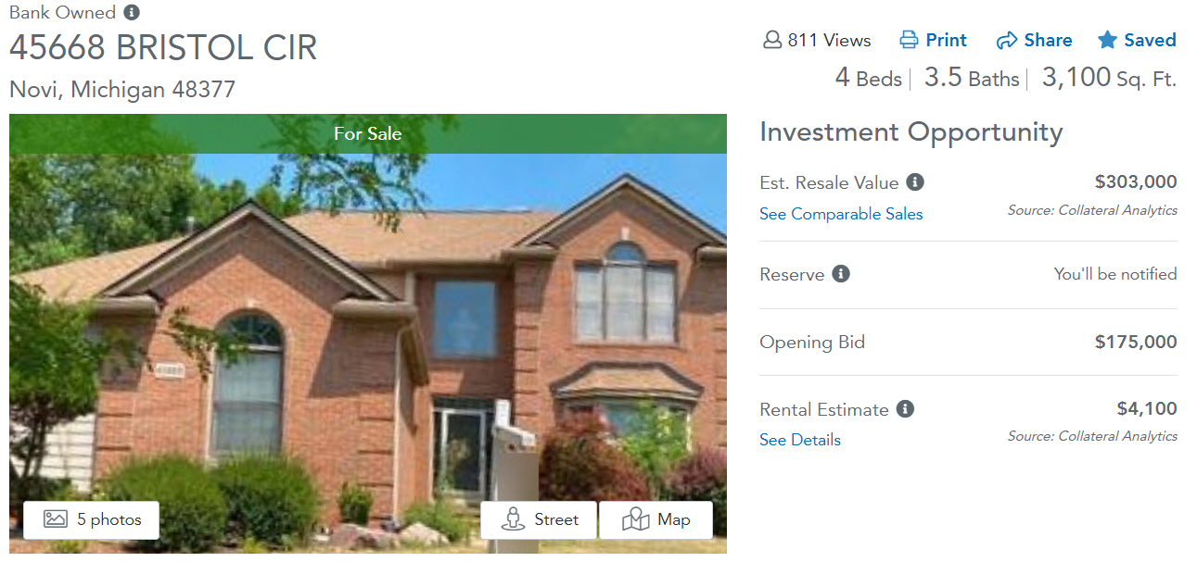

同小区相似房子价位在$420,000左右，目测房屋情况较新，翻新和其他费用预估$30,000

bid price= $420,000\*0.7- $30,000 = $264,000

2. OH

来源：<https://www.auction.com/details/2468-bexley-hill-pl-xenia-oh-45385-2827175-o_926h>

基本情况：（1）这个房子属于REO，建于2006年，外面看起来也比较好，比较新，估计内部状况不会太差（见附图）。（2）需现金支付。（3）不能看房（4）Title insurance由卖方购买。Risk比较低（5）这个地区属于A区，学分都在8分9分，周围房价都比较高（见附图）。

出价分析：auction.com估计36万多，我认为有些高估，我对比了coms之后，我觉得大概30万左右。这个房子需要收5% premium。修大概需要2万块，因为状况还不错。

出价=（30\*0.7-2）/1.05=18.1万

1，出售

出售预期利润=30万（售价）-19万（买价+premium）-2万（维修）-2万（holding costing）=7万

2，出租

（维修后refinance80%出来，也就是24万，自己还拿出了1万现金）

月现金流=1800（房租）-500（tax）-1080（mortgage）-150（空置与维修）=70

即使房子未售出，现金流也微正，持有也可以。

